**Parte 1**

1. Faça um algoritmo para receber um número qualquer e informar na tela se é par ou ímpar.

—-----------------------------------------------------------------------------------------------------------------

1. Encontrar o dobro de um número caso ele seja positivo e o seu triplo caso seja negativo, imprimindo o resultado.

—-----------------------------------------------------------------------------------------------------------------

1. Tendo como dados de entrada a altura e o sexo de uma pessoa, construa um algoritmo que calcule e exiba seu peso ideal, utilizando as seguintes fórmulas:
   1. para homens: (50 * altura) 1,85 * 50 =
   2. para mulheres: (40 * altura) 1,60 * 40 =

—-----------------------------------------------------------------------------------------------------------------

1. Elabore um algoritmo que calcule o que deve ser pago por um produto, considerando o preço normal de etiqueta e a escolha da condição de pagamento. Utilize os códigos da tabela a seguir para ler qual a condição de pagamento escolhida e efetuar o cálculo adequado.

| Código | Condição de Pagamento |
| --- | --- |
| 1 | À vista em dinheiro ou cheque, recebe 10% de desconto |
| 2 | À vista no cartão de crédito, recebe 15% de desconto |
| 3 | Em duas vezes, preço normal de etiqueta sem juros |
| 4 | Em duas vezes, preço normal de etiqueta mais juros de 10% |

1. Elabore um algoritmo que receba os 3 lados de um triângulo, e classifique-o em: Equilátero: todos os lados iguais, Isóceles - 2 lados iguais, Escaleno - 3 lados diferentes, ou NÃO TRIANGULO - quando um lado é maior que a soma dos outros 2 lados.
2. Receber altura e peso, e classificar de acordo com o IMC:  
   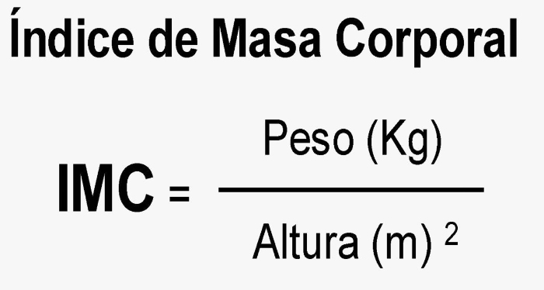  
   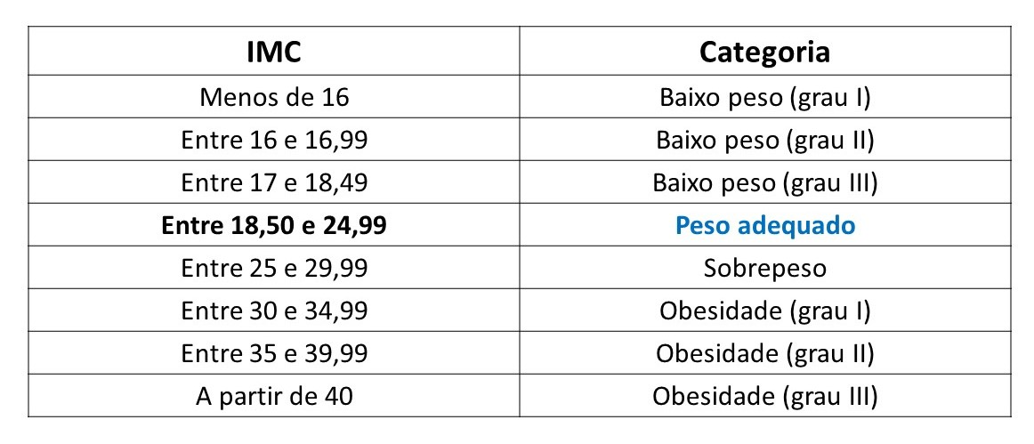

—-----------------------------------------------------------------------------------------------------------------

**Parte 2 - Difícil - só faça aqui se você já fez os anteriores**

1. Banco de Sangue. O Banco de sangue do HEMOSC está com estoque baixo de para alguns tipos. Faça um programa que pergunte a idade da pessoa, e seu tipo sanguíneo.

Caso a pessoa queira doar sangue ou retirar sangue(Fazer a pergunta). Caso sim, o estoque do tipo de sangue que a pessoa informou será atualizado com o novo saldo.

Ao final, informar o saldo do estoque para cada tipo sanguíneo;

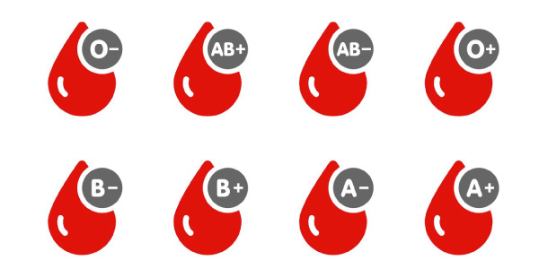

Restrições:

* O estoque máximo do banco não pode passar de 200 bolsas
* A doação só pode ser 1 bolsa por pessoa
* A retirada deve ser feita em múltiplos de 5 bolsas (5, 10, 15, 20)
* Pessoas acima de 65 anos não podem doar

—-----------------------------------------------------------------------------------------------------------------

1. Programa de casa de câmbio. Crie um programa que pergunte qual moeda deseja obter, e qual moeda irá dar em troca
   1. Moedas a considerar: Dólar, Real, Euro e Libra esterlina
   2. informar as cotações das moedas em uma variável, já no início do código

EX1:

Quero: Euro

Tenho: Real

Valor desejado: 100 Euros

Valor necessário: 578,00 reais

EX2:

Quero: Libra esterlina

Tenho: Euro

Valor desejado: 100 Libras

Valor necessário: 120 Euros